北部湾大学实验报告书
指导老师： 邱桂华 成绩：
实验项目名称： 广播接收者
实验类型：验证 设计 综合实验 实验地点： 5-423
实验组成员： 韦定君 所在班级： 物联专升本201

一、实验目的
音乐播放器
使用广播处理处理事件
创建一个名为“MusicPlayer”的应用程序，设计用户交互界面，预览效果如图：
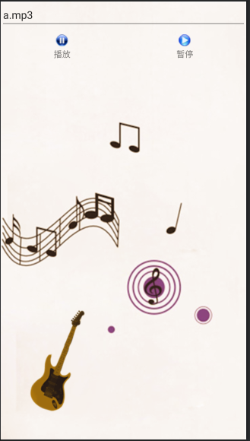

二、实验工具
一台装有Android studio4.1.3的电脑
SDK版本：10.0
JDK版本：1.8
API版本：30

三、实验内容

设计思路： 播放和暂停控制音乐播放

设计框架：
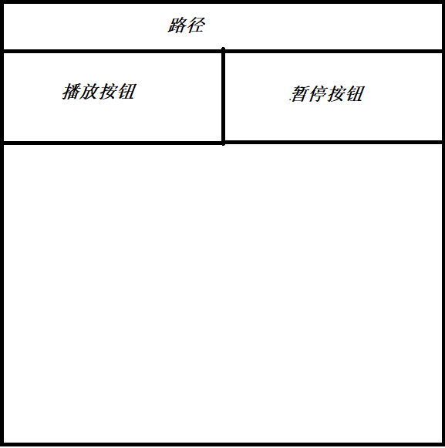

四、实验过程（具体代码请移步到项目查看）

1、创建一个名为“MusicPlayer”的程序
并创建第一个界面MainActivity，该Activity用于展示播放和暂停按钮，程序主界面如图：
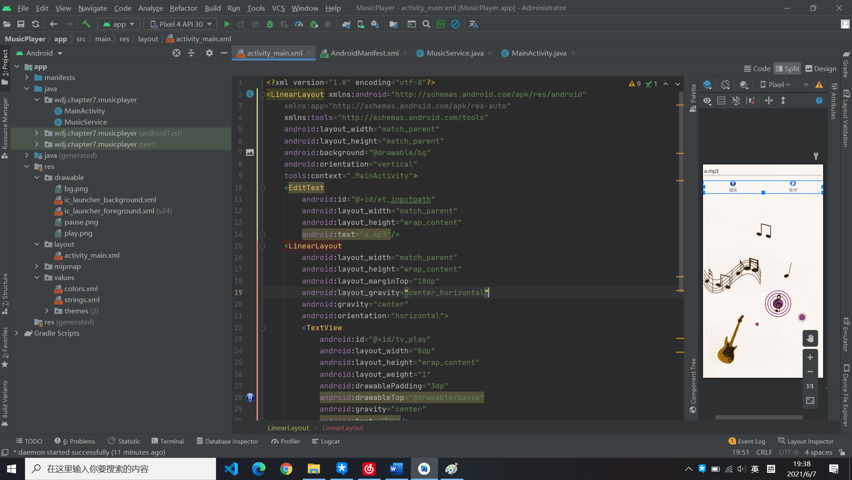

2、创建服务类
下面创建一个Service类，指定名称为MusicService，该类用于实现音乐的播放和暂停功能：
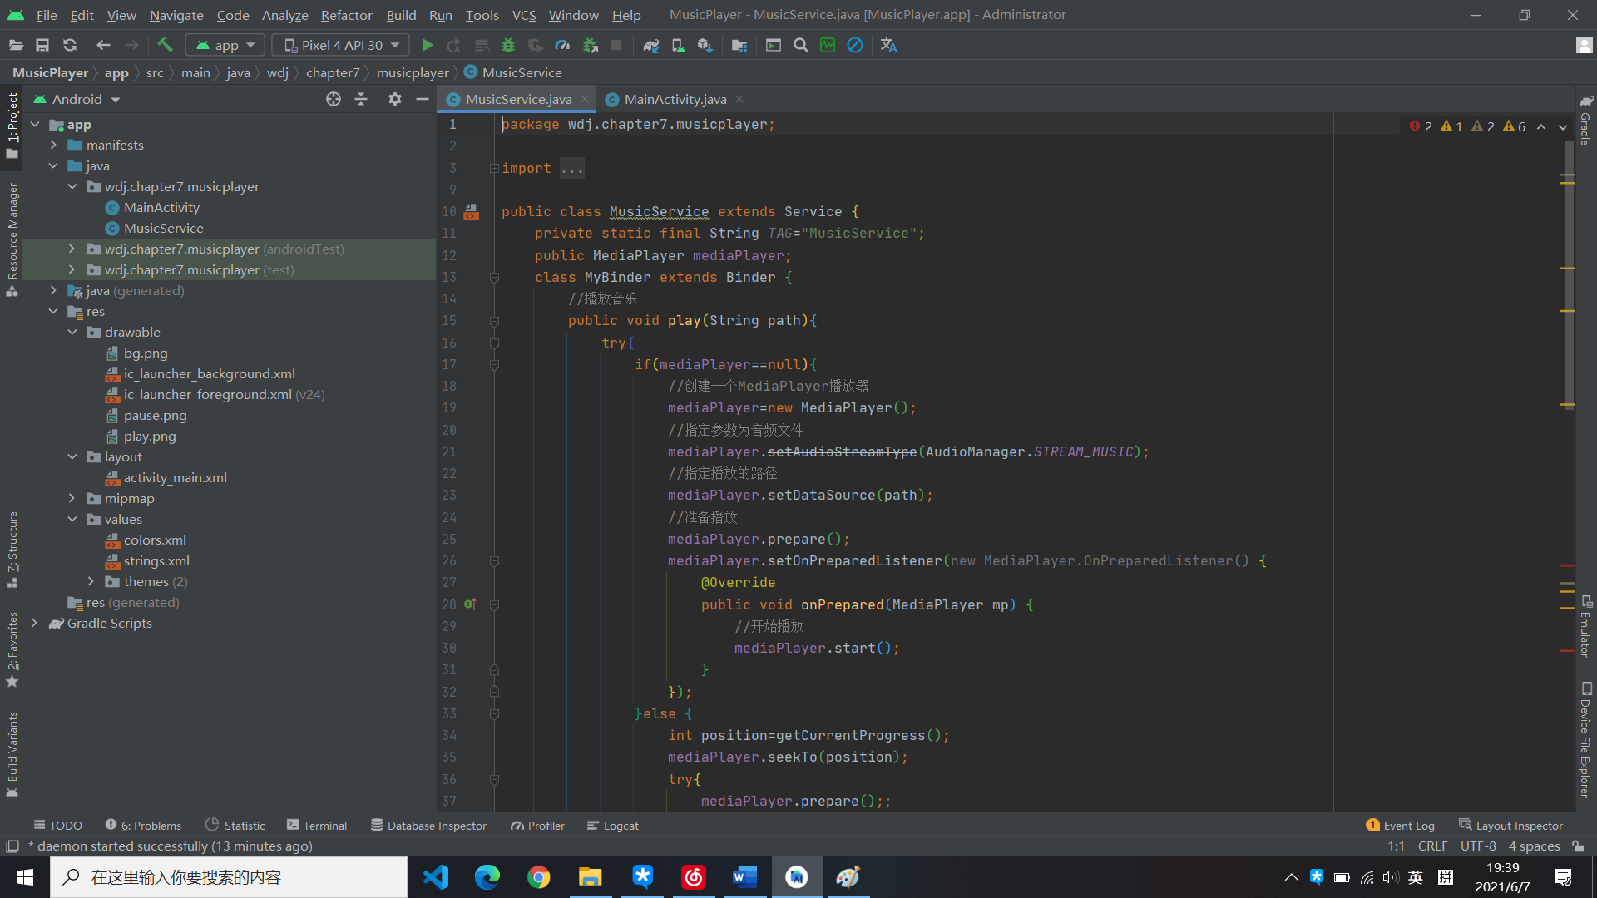

3、编写页面交互代码
在MainActivity中实现播放、暂停按钮的单击事件，效果图如下：
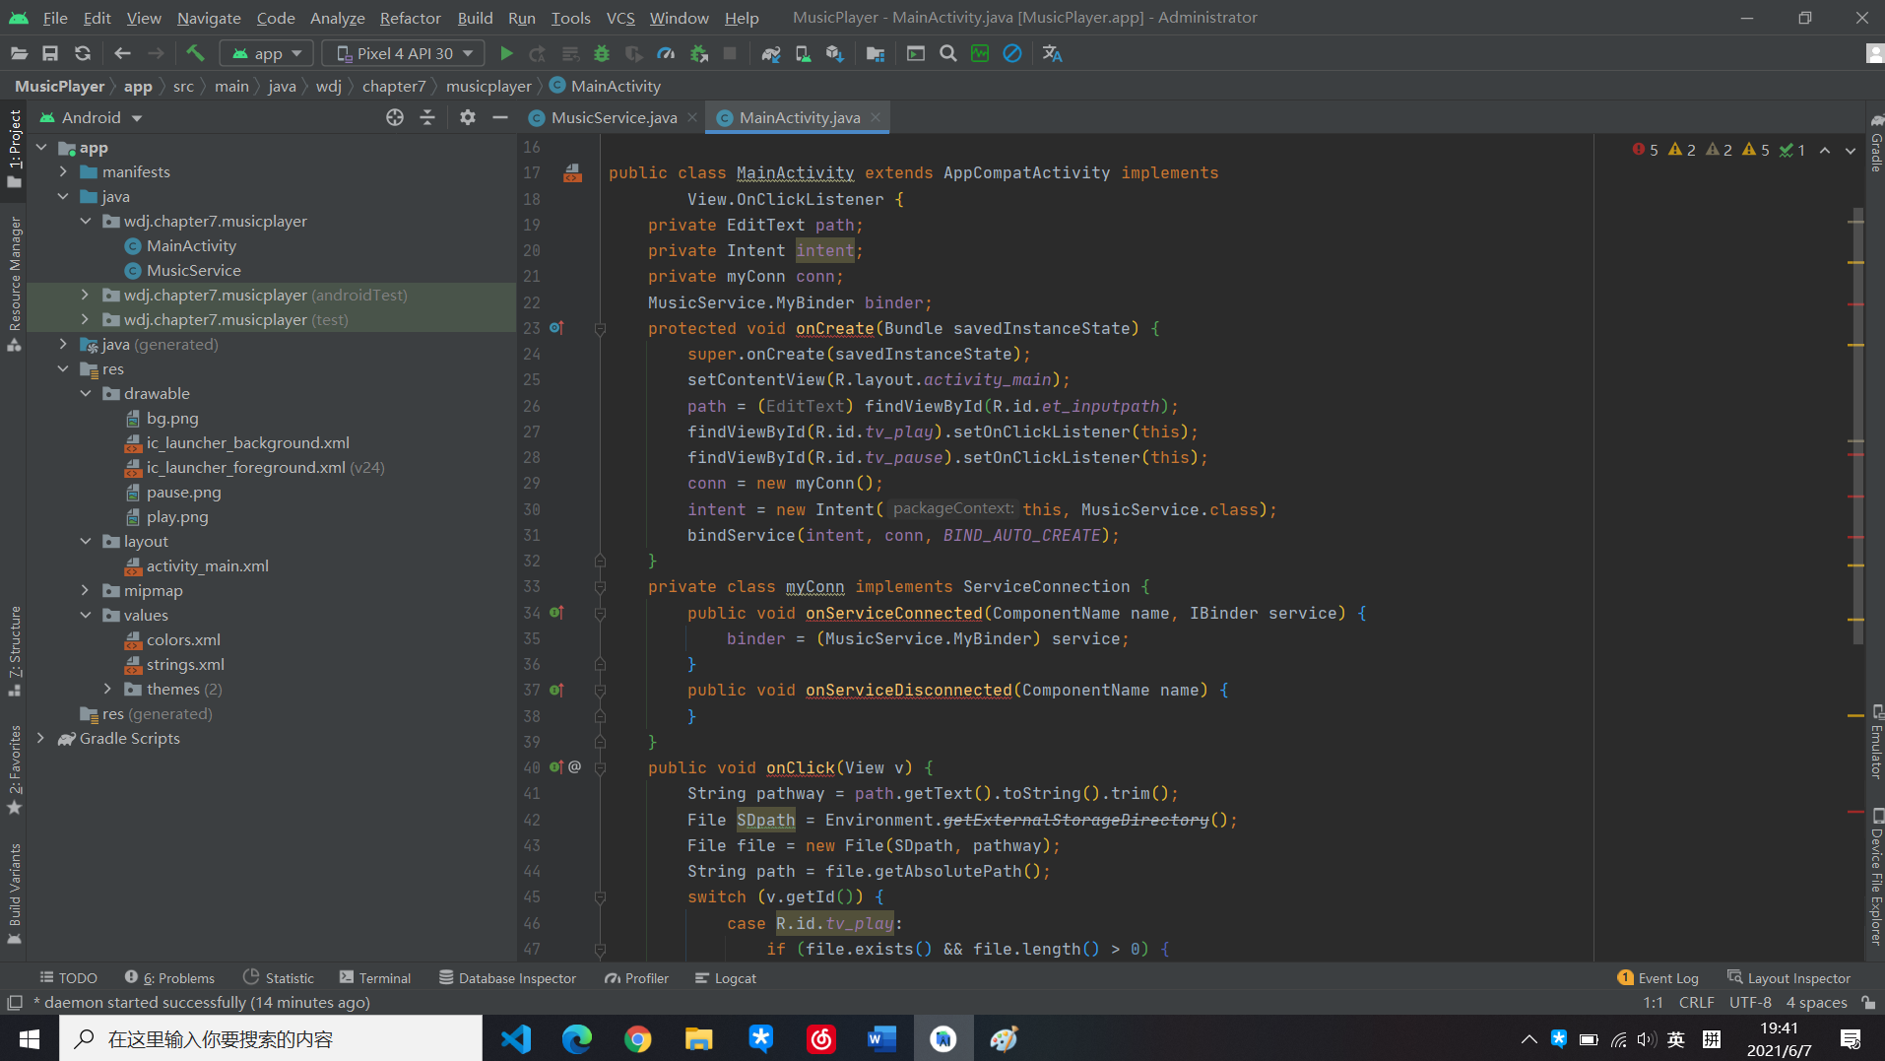

4、导入音乐
运行音乐播放器程序之前，首先需要将指定的音频文件导入到模拟器中：
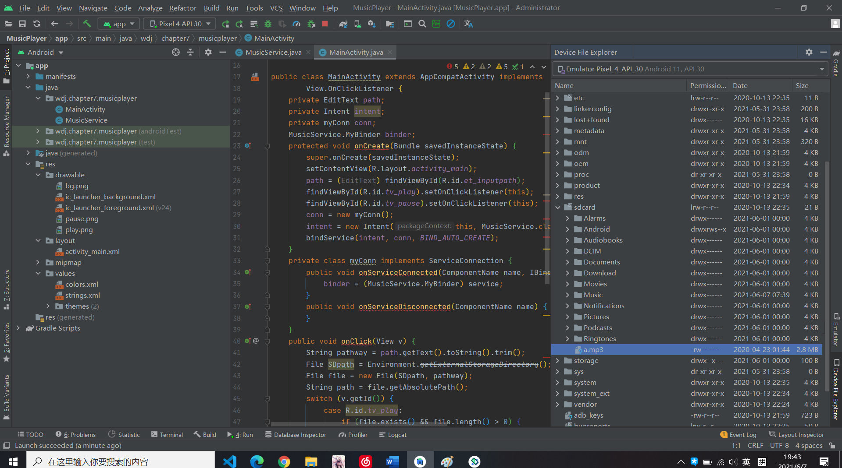

5、运行音乐播放器程序
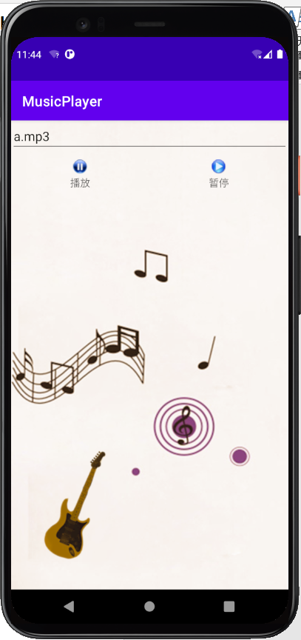
五、实验总结
1、如何创建服务、服务的生命周期
2、讲解服务两种开启模式
3、使用服务在程序中进行通信

